Městys Nový Hrozenkov a obce Lazy pod Makytou, Dolná Mariková, Horná Mariková a Mestečko
ve spolupráci s místními farnostmi

vás u příležitosti oslav Svátku našich věrozvěstů
svatých Cyrila a Metoděje srdečně zvou na

Setkání lidí dobré vůle
na hřebeni Javorníků

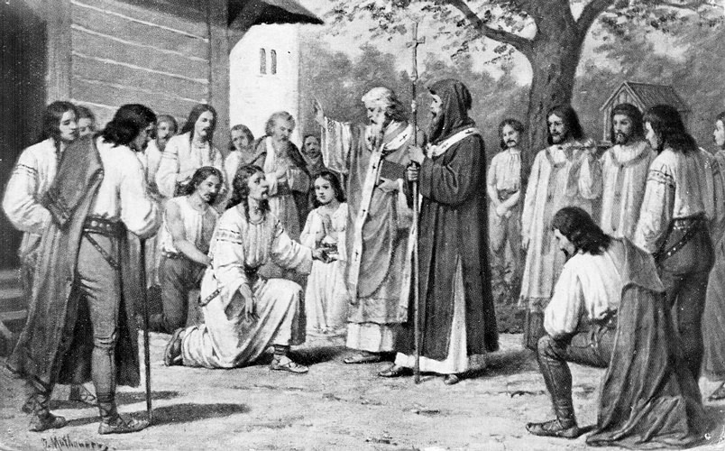

pořádané v sobotu 5. července 2008
u chaty Kohútka

V 11 hod se bude konat katolická bohoslužba na místě u bývalého světelného kříže postaveném r. 1937 (prosíme shromažďujte se u chaty Kohútka, odkud půjdeme průvodem).
Odpoledne bude pokračovat folklorním programem u chaty Kohútka. V rámci folklorního programu vystoupí soubory Lazovienka (Lazy pod Makytou), Žrnovanka (Horná Mariková), Dúbrava (Dolná Mariková), Mestečko (Mestečko), Hafera (Nový Hrozenkov), dětský taneční folklorní soubor Vranečka (Nový Hrozenkov) a dechová hudba (Nový Hrozenkov).
Doprava bude zajištěna kyvadlově od 9 hod od kostela v Novém Hrozenkově, na zastávkách ve Vranči se bude zastavovat.
Městys Nový Hrozenkov a obce Lazy pod Makytou, Dolná Mariková, Horná Mariková a Mestečko
ve spolupráci s místními farnostmi

vás u příležitosti oslav Svátku našich věrozvěstů
svatých Cyrila a Metoděje srdečně zvou na

Setkání lidí dobré vůle
na hřebeni Javorníků

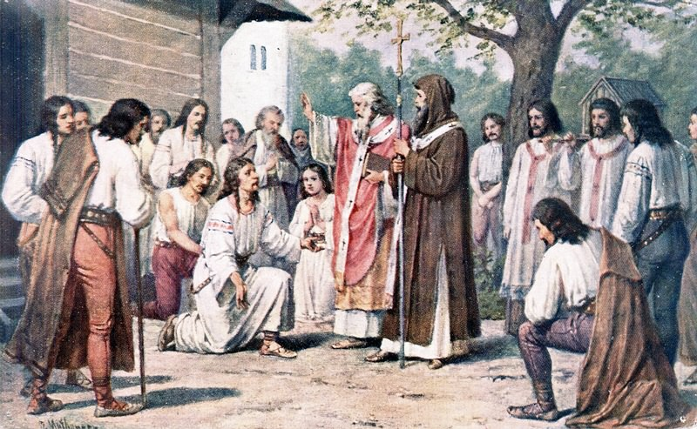

pořádané v sobotu 5. července 2008
u chaty Kohútka

V 11 hod se bude konat katolická bohoslužba na místě u bývalého světelného kříže (prosíme shromažďujte se u chaty Kohútka, odkud půjdeme průvodem)
Odpoledne bude pokračovat folklorním programem u chaty Kohútka. V rámci folklorního programu vystoupí soubory Lazověnka (Lazy pod Makytou), Žrnovanka (Horná Mariková), Dúbrava (Dolná Mariková), Mestečko (Mestečko), Hafera (Nový Hrozenkov), dětský taneční folklorní soubor Vranečka (Nový Hrozenkov) a dechová hudba (Nový Hrozenkov).
Doprava bude zajištěna kyvadlově od 9 hod od kostela v Novém Hrozenkově, na zastávkách ve Vranči se bude zastavovat.

